**网上请假、销假流程**

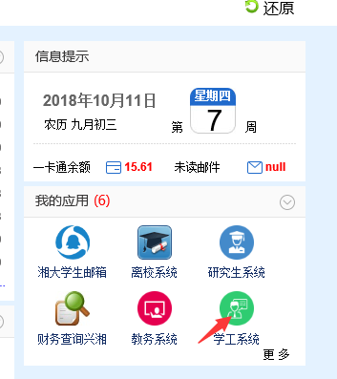1.信息门户进入学工系统

2.点击日常事务

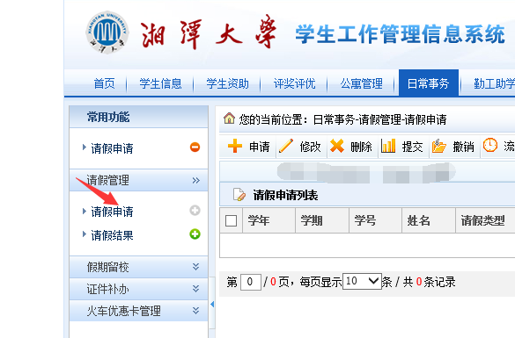3.点击请假管理—请假申请

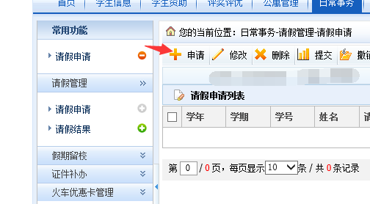4.选择“申请“

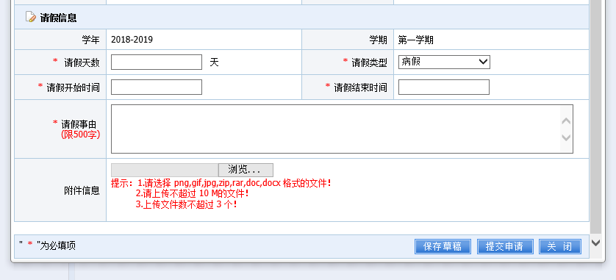5.填写请假信息，原则上需上传相关佐证材料，班主任和学工办将根据材料进行审批。

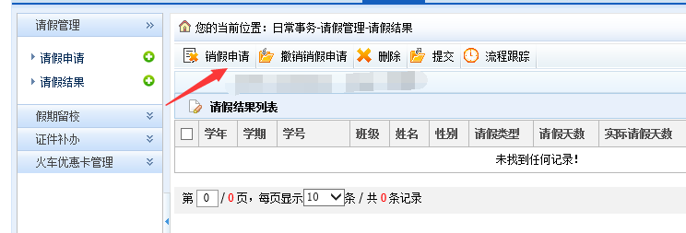6.提交申请后，请及时提醒班主任审核，并在请假结果一栏查看审核结果。如需销假，请选择对应的请假记录，再点击销假申请，由院学工办进行销假。